**Что такое дневник отчета по практике**

Дневник отчета по практике - это рассказ о каждом проведенном на предприятии дне. Здесь расписываются время, проведенное на месте прохождения стажировки; выполнение всех работ по заданию руководителя, а также исполненный результат.

Он представляет собой либо подшитую книжку формата А5, либо подшитые листы формата А4. На них изображена таблица. В правом столбике обычно заполняются действия студента, а в левом ‒ дата и время выполнения заданий.

Шаблонные листы можно найти на кафедре, либо распечатать самостоятельно, воспользовавшись образцом, представленном на сайте вуза или факультета. Иногда шаблон дневника предоставляют в готовом виде от деканата.

**Для чего нужен дневник отчета по практике**

Ведение дневника практики необходимо для того, чтобы доказать проверяющим выполнение всех поставленных задач. В нем должно быть отражено каждое действие.

Преподаватель смотрит не только на количество выполненных задач, но и на то, как студент заполняет документацию. Для правильного составления дневника необходимо не только разбираться во всех профессиональных обязанностях, но и в правильном оформлении согласно ГОСТу.

**Как правильно вести дневник практики – основные моменты**

 Правильно заполнить дневник отчета по практике не очень легко. Кажется, что можно записывать все, что угодно, чтобы только забить объем. Так поступают многие студенты. Однако проверяющий преподаватель в таком случае просто перечеркнет всю книжку и заставит ее переделывать.

Мы составили поэтапную инструкцию, которая поможет составить дневник отчета по практике.

* Посчитать количество трудовых дней практики
* Распределение обязанностей на этот срок
* Просмотр и анализ примеров готовых отчетов по практике
* Заполнение шаблона по образцу
* Проверка на оформление согласно ГОСТам.

Это общая схема. Давайте перейдем к более конкретному разбору создания всех элементов.

Количество трудовых дней нужно высчитать заранее, чтобы проставить даты рабочих часов, не добавляйте выходные дни.

Срок практики зависит от ее вида. Например, учебная или производственная проходят в течение месяца. А преддипломная занимает около 3 месяцев. В первом случае число трудовых дней равно будням на неделе и занимает каждый день от понедельника до пятницы. Поэтому учебную и производственную практики ставят на второй-третий месяц летних каникул, чтобы не отвлекать учащихся от основной учебы.

Преддипломная практика может проходить лишь 2-3 дня на неделе. К тому же время пребывания на производстве не превышает более 4-5 часов. Это объясняется тем, что последняя стажировка проводится параллельно подготовке к защите дипломной работы. Поэтому студентов стараются не отвлекать от написания ВКР. Сложнее всего тем, кто собирается написать диплом самостоятельно. Многие не успевают самостоятельно подготовить работу, наполняют объем заимствованными частями из текстов и уже затем просто повышают уникальность документа.

Итак, когда вы расписали даты, переходите к этапу заполнения заданий.

Чтобы вам было проще, старайтесь всегда брать дневник с собой и сразу записывать все выполненные задачи. Также вы можете в тот же день оставлять его на столе руководителя, чтобы он расписался под выполненной работой.

Если вы отсутствовали на практике, то вам придется придумывать задачи самостоятельно. Вы можете попросить помощи у своих одногруппников и прислать вам по несколько вариантов реальных заданий. Спросите совета у старшекурсников, которые проходили такую же практику раньше.

Обычно за один день принято выделять 3-5 выполненных задач. Помните, что все они должны быть согласованы между собой, чтобы прослеживалась логическая цепочка между разными пунктами.

Давайте посмотрим на пример дневника по практике студента экономического факультета.

|  |  |
| --- | --- |
| Понедельник | Знакомство с руководящим составом и местом работы |
| Ознакомление с трудовыми обязанностями |
| Оформление документов для прохождения практики на предприятии |
| Вторник | Подготовка первичной документации |
| Подшивка входящих документов |
| Обработка исходящей документации |
| Среда | Построение таблицы EXСEL и ее заполнение |
| Работа с архивом документов |

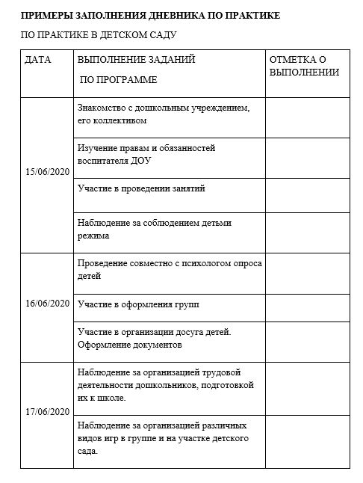

Важно, чтобы под каждым листом или под каждым днем стояла подпись руководителя. Это будет заверением того, что вы действительно выполняли данные задания по указанию наставника.

Многие студенты считают, что отчет по практике – это формальность, которую можно быстро выполнить в конце прохождения стажировки. Однако мы рекомендуем вовремя заполнять все бумаги. Так вы сможете обезопасить себя от непредвиденных случаев.

Вообще все задания на время практики делятся на три группы:

* Ознакомление с предприятием, с техникой и принципами работы
* Выполнение повторяющихся повседневных задач и заданий
* Завершение стажировки и обход руководителей для подписей на документах.

Прохождение практики обязывает студента изучать те навыки и умения, с которыми он уже знаком на теоретической основе. Поэтому можно представить типичные действия, которые выполняет каждый стажер.

Первые три дня подразумевают знакомство с объектом прохождения практики. Поэтому для заполнения трех рабочих дней можно использовать следующие фразы:

* Знакомство с рабочим местом / с предприятием
* Знакомство с руководителем практики, высшим руководством и сотрудниками
* Оформление документов по прибытии на практику
* Подписание документов о прибытии на практику
* Прохождение инструктажа / ознакомление с техникой безопасности
* Подписание документов о неразглашении коммерческой тайны
* Прослушивание лекции по корпоративному поведению

Затем, когда вы освоитесь на новом месте, вам могут пригодится типичные задания, которые практиканты выполняют каждый день. Помните, что практика необходима, чтобы проявить свои теоретические знания о специальности на деле, а также чтобы осознать, как выглядит производство. Поэтому вам необходимо оценивать место работы.

 Ближе к концу стажировки, даже в последний рабочий день, вы можете включить следующие примеры:

1. Изучение требований для оформления документации
2. Подготовка результатов практики
3. Создание шаблона дневника и отчета
4. Заполнение содержания справки по практике
5. Составление дневника
6. Подготовка приложения
7. Проверка сделанных выводов по анализу о предприятии и проведенной проверке
8. Предложение совершенствования компании или предприятия
9. Получение характеристики и рекомендации от руководителя практики
10. Оформление
11. Сбор документов, подписей и печатей

**Образец оформления отчета практики по ГОСТ**

Рассмотрим, какие есть важные нюансы при оформление отчета практики по Госту. Помните, что каждый документ нужно заполнять в соответствии с ГОСТ. Также необходимо выяснять все требования, которые указаны в методичке на вашей кафедре.

Итак, практика может быть разной. В зависимости от курса предполагается учебная, производственная и преддипломная. Учебная проводится на 2 курсе учебы. Производственная на 3 и, соответственно, преддипломная на 4.

Самой долгой является преддипломная. Она может быть как производственной, так и педагогической. Отличие заключается лишь в том, что педагогическая предназначается для тех выпускников, которые могут пойти преподавать в школу у старших классов. Однако принцип прохождения стажировки один и тот же. Поэтому и заполнение дневника никак не меняется.

Главное, что должно соблюдаться во всех документах – это параметры текста.

Шрифт должен быть обязательно Times New Roman, 14 размера и черного цвета.

Междустрочный интервал должен быть полуторным.

Красная строка ставится в параметрах – 1,25 см.

Основной текст должен выравниваться по ширине.

А заголовки по центру страницы.

Если вы сами создаете свой документ с нуля, то обязательно соблюдайте данные правила.

 Образцом дневника отчета по преддипломной практике мы выбрали данный пример.

**Ошибки при заполнении дневника отчета по практике**

Ошибки при заполнении дневника отчета по практике может допустить любой студент.

Здесь важно всегда проверять орфографические и пунктуационные детали.

Необходимо постоянно следить за росписью руководителя практики, после каждого дня работы. Также, вам нужно держаться оптимального количества заданий, которые не нужно превышать. 3-5 задач вполне приемлемо. Используйте только книжную лексику.

Не расписывайте подробно каждое свое действие и движение. Лучше всего основываться на полученных результатах. Записывайте выполненные задачи, которые вам давал руководитель.

**Кто должен подписать отчет по практике**

Подписать дневник отчета по практике должны несколько человек. Первым всегда расписывается ваш руководитель практики от предприятия, который отвечает за поставленные задачи.

Затем должен расписаться наставник от вуза, который должен был отвечать за группу студентов на производстве.

После всех ставит свою подпись заведующий кафедры, который принимает все документы на проверку.

**Какой процент уникальности должен быть у отчета по практике**

Отчет по практике должен быть уникальным. Некоторый процент, в пределах 2-5%, оставляется для общих фраз и заголовков.

Если вы скачали готовый дневник и пытаетесь выдать его за свой, то скорее всего обман будет обнаружен. Поэтому мы советуем самостоятельно составлять всю отчетность. Либо используйте средства для повышения оригинальности. Например, можно перефразировать заимствованные части текста. Достаточно лишь понять смысл фразы и рассказать ее по-своему. Либо можно использовать синонимы и заменить все слова на аналогичные. Таким образом, вы сможете пройти проверку на плагиат, если преподаватели решат загружать все файлы в соответствующую систему анализа.

Итак, сегодня мы рассмотрели, что такое дневник отчета по практике и особенности его ведения. Мы представили пошаговую инструкцию для заполнения документации по стажировке. Не допускайте типичных ошибок, перечисленных выше, чтобы не переписывать свою работу заново.

Подробнее: https://killer-antiplagiat.ru/blog/dnevnik-otcheta-po-praktike